  - ΖΗΚΑ ΑΝΑΣΤΑΣΙΑ Β1:6/04/2013

ΑΝΑΓΕΝΝΗΣΗ ΝΙΚΟΛΟ ΜΑΚΙΑΒΕΛΙ
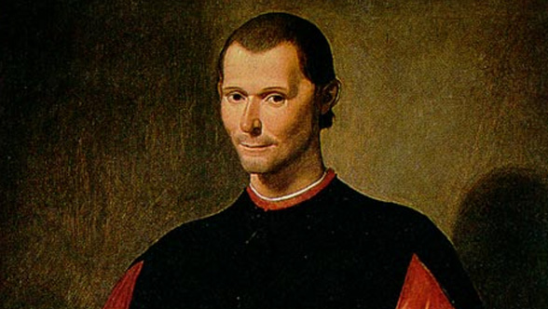
Η Αναγέννηση ήταν ένα πολιτιστικό κίνημα που τοποθετείται προσεγγιστικά ανάμεσα στο 14ο και το 17ο αιώνα, ξεκινώντας στην Ιταλία κατά τον ύστερο Μεσαίωνα, από όπου και εξαπλώθηκε στην υπόλοιπη Ευρώπη. Ως πολιτιστικό κίνημα, επέφερε την άνθηση της λογοτεχνίας, της επιστήμης, της τέχνης, της θρησκείας και της πολιτικής επιστήμης, καθώς και την αναβίωση της μελέτης κλασικών συγγραφέων, την ανάπτυξη της γραμμικής προοπτικής στη ζωγραφική και τη σταδιακή, αλλά ευρέως διαδεδομένη, μεταρρύθμιση στην εκπαίδευση. Παραδοσιακά, αυτή η πνευματική μεταμόρφωση είχε ως αποτέλεσμα να θεωρείται η Αναγέννηση γέφυρα μεταξύ του Μεσαίωνα και της Σύγχρονης Εποχής. Αν και κατά την Αναγέννηση έλαβαν χώρα επαναστατικές καινοτομίες σε πολλά πνευματικά πεδία, καθώς και κοινωνικές και πολιτικές αναταραχές, είναι ίσως περισσότερο συνυφασμένη με τα ρεύματα που διαμορφώθηκαν στο χώρο της τέχνης, αλλά και τη συμβολή παν-επιστημόνων όπως ο Λεονάρντο ντα Βίντσι και ο Μιχαήλ Άγγελος, οι οποίοι ενέπνευσαν τον όρο Homo Universalis (Καθολικός Άνθρωπος).Την εποχή εκείνη επίσης πολιτικοί φιλόσοφοι, και ιδιαίτερα ο Νικολό Μακιαβέλλι, εστίασαν στη ρεαλιστική περιγραφή της πολιτικής ζωής, ώστε να γίνει κατανοητή δια μέσου της λογικής. Πολλοί τον θεωρούν ως τον πατέρα της σύγχρονης πολιτικής επιστήμης, άλλοι τον έχουν χαρακτηρίσει ως κυνικό, ταυτίζοντας το όνομά του με τη διαφθορά και τον αυταρχισμό.
Ο Νικολό ντι Μπερνάρντο ντι Μακιαβέλι (Niccolò di Bernardo dei Machiavelli),
γεννήθηκε στη Φλωρεντία στις 3 Μαΐου του 1469. Από μικρός ένιωσε μια έντονη έλξη για την πολιτική. Tο 1498 εισήλθε στα κυβερνητικά κλιμάκια ως γραμματέας και γρήγορα αναρριχήθηκε στην ιεραρχία. Του ανατέθηκαν σημαντικές διπλωματικές αποστολές, ταξίδεψε σ’ όλη την Ευρώπη και συναντήθηκε με μεγάλες πολιτικές προσωπικότητες της εποχής του, ανάμεσά τους ο Πάπας και ο βασιλιάς της Γαλλίας. Τις μεγαλύτερες επιρροές τις δέχθηκε, όμως, από τον Καίσαρα Βοργία, έναν πανούργο και σκληρό άνθρωπο, εκ των ηγετών της παπικής πολιτείας. Ο Μακιαβέλι δεν συμφωνούσε με τις τακτικές του, ωστόσο πίστευε ότι με έναν κυβερνήτη σαν τον Βοργία οι Φλωρεντινοί θα μπορούσαν να ενώσουν την Ιταλία, κάτι που αποτελούσε όνειρο και στόχο του σ’ όλη τη ζωή του. Το 1512, οι Μέδικοι επανήλθαν στην εξουσία, ανατρέποντας το δημοκρατικό καθεστώς. Ο Μακιαβέλι απολύθηκε, υπέστη βασανιστήρια και για μικρό διάστημα φυλακίστηκε. Κατόπιν αποσύρθηκε στο μικρό κτήμα του, λίγο έξω από τη Φλωρεντία, και περίμενε την κατάλληλη ευκαιρία για να επανέλθει στην πολιτική δράση. Την περίοδο της αναγκαστικής αργίας του, μελέτησε κλασικούς συγγραφείς και ιστορία και συνέγραψε σειρά βιβλίων πολιτικού και ιστορικού περιεχομένου, αλλά και θεατρικά έργα.
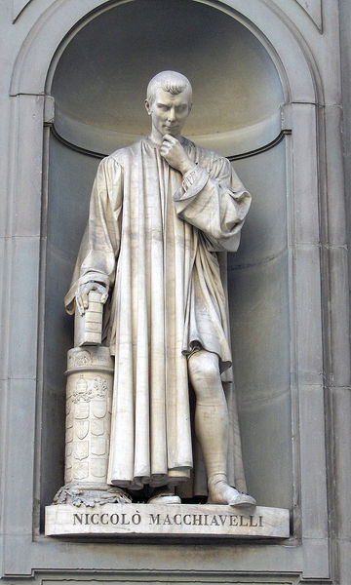
Ο μοναδικός λόγος για τον οποίο ο Μακιαβέλι καταπιάστηκε με τη συγγραφή ήταν η ελπίδα του ότι τα βιβλία του θα τον βοηθούσαν να επανέλθει στην πολιτική σκηνή της Φλωρεντίας. Αυτόν τον σκοπό ο Μακιαβέλι δεν τον πέτυχε, αλλά τουλάχιστον ένα από αυτά τα έργα ξεπέρασε κατά πολύ τις επιδιώξεις και τις προσδοκίες του συγγραφέα του και του χάρισε την αθανασία. Ο «Ηγεμόνας» (Il principe), που γράφτηκε το 1513, επρόκειτο, τους κατοπινούς αιώνες, να καταστεί το εγχειρίδιο αμέτρητων πολιτικών ανδρών αλλά και στοχαστών γενικότερα και να ασκήσει βαθιά επίδραση στις πολιτικές εξελίξεις όλων των εποχών.
«Το χάσμα ανάμεσα στο πώς θα έπρεπε να ζει κανείς και στο πώς πραγματικά ζει» έγραφε ο Μακιαβέλι «είναι τόσο μεγάλο, ώστε ο άνθρωπος που αμελεί αυτό που πραγματικά γίνεται προς χάριν αυτού που θα έπρεπε να γίνεται παίρνει το δρόμο προς την αυτοκαταστροφή και όχι προς την αυτοσυντήρηση». Επιτυχημένος ηγεμόνας, κατά τον Μακιαβέλι, είναι ο προικισμένος με αρετή (virtu, με τη σημασία της δύναμης και της ικανότητας προσαρμογής) και αυτός που ξέρει να αδράχνει τις ευκαιρίες που του προσφέρει η τύχη. Ο επιτυχημένος ηγεμόνας καθοδηγείται όχι από το θρησκευτικό δόγμα ή από τα ηθικά παραγγέλματα, αλλά από την αυστηρά ωφελιμιστική επιλογή των μέσων που είναι κατάλληλα για τους σκοπούς του. Μπορεί να χειραγωγεί τους νόμους που διέπουν την πολιτική συμπεριφορά και να διαμορφώνει την πορεία των γεγονότων, σύμφωνα με τα σχέδιά του.
Ο Ηγεμόνας απέκτησε θερμούς θαυμαστές, μεταξύ των οποίων πολλές ιστορικές προσωπικότητες όλων των εποχών, όπως ο Ερρίκος H’ ή ο Ζαν Ζακ Ρουσό, αλλά και ο Χίτλερ και ο Μουσολίνι. Επέσυρε όμως και σφοδρές επικρίσεις για κυνισμό, καιροσκοπισμό και πανουργία, και οι κατακριτέες απόψεις αυτού του βιβλίου συμπυκνώνονται στον τόσο αρνητικό όρο «μακιαβελισμός», τον οποίο έπλασαν οι Γάλλοι και με τον οποίο κανένας πολιτικός δεν θα ήθελε να τον συσχετίζουν. Ο «Ηγεμόνας» περιλήφθηκε στον Κατάλογο των απαγορευμένων βιβλίων της Ρωμαιοκαθολικής Εκκλησίας.
Πικραμένος και απογοητευμένος, ο Νικολό Μακιαβέλι πέθανε στις 21 Ιουνίου του 1527.

Μερικά αποφθέγματά του :

Εκτός από το γνωστό: ''Ο σκοπός αγιάζει τα μέσα'' που πιθανότατα, εσφαλμένα αποδίδεται στον Μακιαβέλι,

''Δεν υπάρχει κανένας πόλεμος για αποφυγή. Ο πόλεμος μπορεί μονάχα να αναβληθεί προς όφελος των άλλων.''
''Ο πόλεμος είναι δίκαιος όταν είναι αναγκαίος. Τα όπλα επιτρέπονται όταν δεν υπάρχει καμία άλλη ελπίδα, εκτός από τα όπλα. ''
''Ο πόλεμος πρέπει να είναι η μόνη μελέτη ενός ηγεμόνα. Πρέπει αυτός να θεωρεί την ειρήνη μόνο ως μια ανάπαυλα που του δίνει ελεύθερο χρόνο να επινοήσει και να προετοιμάσει την εκτέλεση των στρατιωτικών σχεδίων του. ''
'' Ένας ηγεμόνας δεν πρέπει επομένως να έχει κανένα άλλο στόχο ή σκέψη, ούτε να αναλάβει κανένα άλλο πράγμα για τη μελέτη του, παρά μόνον τον πόλεμο και την οργάνωσή του και πειθαρχία του, διότι αυτή είναι η μόνη αναγκαία τέχνη για κάθε ηγεμόνα.''
''Το μίσος αποκτιέται τόσο από καλά όσο και από κακά έργα. ''
''Η πολιτική δεν έχει καμία σχέση με την ηθική.''
''Πρέπει ή να ανέχεσαι τους ανθρώπους ή να τους εξοντώνεις πλήρως, γιατί αν μόνον τους προσβάλλεις, αυτοί παίρνουν εκδίκηση, αλλά εάν τους πλήξεις καίρια, είναι ανίκανοι να εκδικηθούν. Έτσι το πλήγμα που θα τους καταφέρεις πρέπει να είναι τέτοιο, ώστε να μη φοβάσαι την εκδίκησή τους. ''
''Όποιος κατακτά μια ελεύθερη πόλη και δεν την κατεδαφίζει, διαπράττει ένα μεγάλο λάθος και μπορεί να αναμένει ότι θα καταστραφεί ο ίδιος.''
''Όποιος επιθυμεί τη συνεχή επιτυχία, πρέπει να αλλάζει τη στάση του ανάλογα με τις περιστάσεις. ''
''Μην κάνετε ποτέ σε κανέναν εχθρό σας μια μικρή μόνο ζημιά, γιατί αυτός είναι σαν ένα φίδι που όταν κτυπηθεί λίγο, με την πρώτη ευκαιρία θα σας αντικτυπήσει. ''

ΠΗΓΕΣ:
http://www.sansimera.gr/biographies/129#ixzz2P7DplVKG http://el.wikipedia.org/wiki/%CE%9D%CE%B9%CE%BA%CE%BF%CE%BB%CF%8C_%CE%9C%CE%B1%CE%BA%CE%B9%CE%B1%CE%B2%CE%AD%CE%BB%CE%B9
http://www.gnomikologikon.gr/authquotes.php?auth=129#ixzz2P8t1JKwC

Β1: ΖΗΚΑ ΑΝΑΣΤΑΣΙΑ

